

Module 2: Python

Opdrachten

Inhoudsopgave

Inhoudsopgave 2

Lab 2.1: Maak je eerste programma in Python 5

Start de MU programmeeromgeving 5

Voer Python code in 5

Voer de Python code uit 6

Lab 2.2: Een Python programma uitvoeren via de terminal 7

Open een terminal window (opdrachtprompt) 7

Voer het Python programma uit 7

Lab 2.3: De Python omgeving leren kennen 9

Open een terminal window (opdrachtprompt) 9

Start de interactieve Python omgeving 9

Vraag hulp bij het gebruik van de interactieve omgeving 9

Vraag hulp bij een specifiek commando 11

Sluit de interactieve omgeving af 11

Bekijk de Python installaties 12

Lab 2.4: Maak een start met het rekenprogramma 14

Start de MU programmeeromgeving 14

Voer de eerste regels code in 14

Test het programma 15

Verander het data type van de invoer naar numeriek 15

Maak een verzameling van mogelijk munten 16

Loop door de verzameling 16

Voeg de berekeningen toe 17

Voeg commentaar toe om de code te verduidelijken 18

Toon de berekening 19

Voer het programma uit 19

Lab 2.5: Verbeter het rekenprogramma 21

Maak een nieuw bestand aan 21

Kopieer de code van gepast1.py 21

Lab 2.6: Breid het rekenprogramma uit 23

Maak een nieuw bestand aan 23

Kopieer de code van gepast2.py 23

Gebruik andere data types om met Euro’s te kunnen werken 23

Leer code te verkorten 24

Voeg nieuwe functionaliteit toe: totaal aantal munten 24

Controleer je werk 24

Voer het programma uit 25

Module 2

In deze module:

* Ga je werken op je virtuele leer omgeving
* Maak je je eerste programma in Python
* Leer je een Python programma uit te voeren
* Ontdek je verschillende functies en mogelijkheden van Python

Lab 2.1: Maak je eerste programma in Python

Dit lab laat zien hoe je op je eigen Virtuele Leer Omgeving kunt werken met Python.

Alle wijzingen aan de omgeving blijven bewaard, en alle bestanden die je aanmaakt blijven bestaan. Je kunt de omgeving blijven gebruiken tot 30 december 2021.

Start de MU programmeeromgeving

1. Klik op het Raspberry icoon op de menubalk.
2. Selecteer **Programmeren**.
3. Selecteer **mu**.

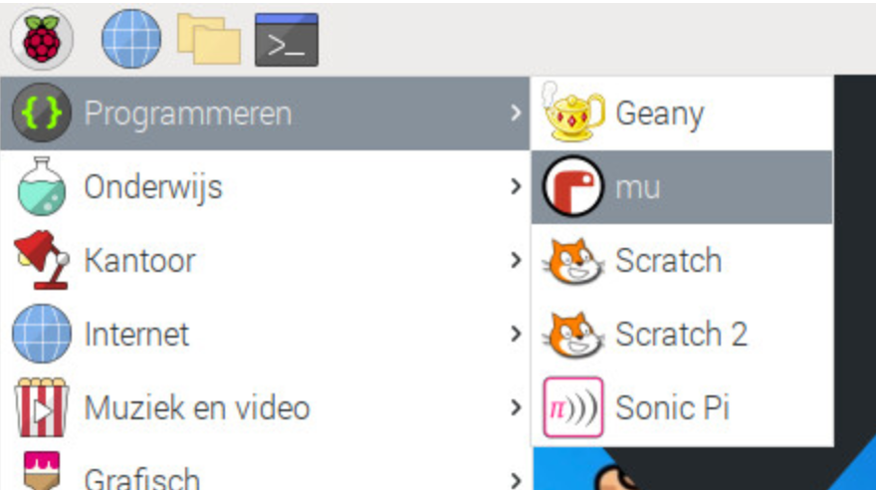

1. Wacht een ogenblik tot het beginscherm van Mu verdwijnt.

Voer Python code in

1. Verwijder de eerste regel: # Write your code here :-)
2. Voer de volgende regel code in:

print(“Hallo Wereld!”)

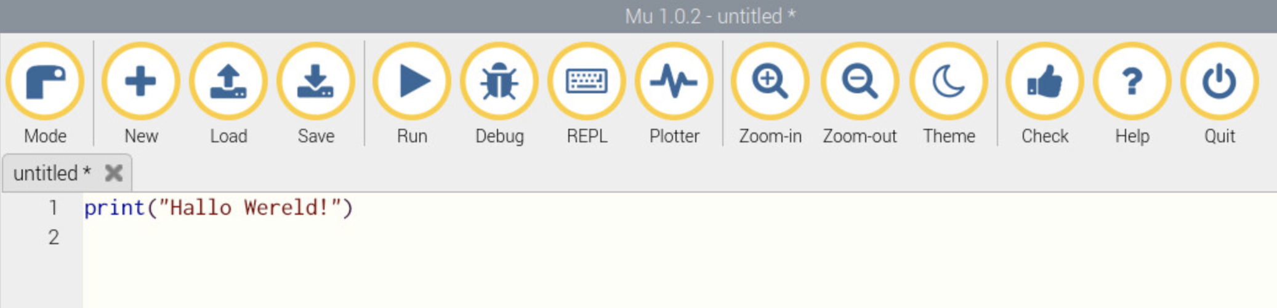

1. Klik in de menubalk op **Save**.
2. Nu verschijnt een dialoogvenster.
3. Geef bij “**File name:**” de volgende bestandsnaam op: **lab1.1.py**
4. Klik op **Save**.

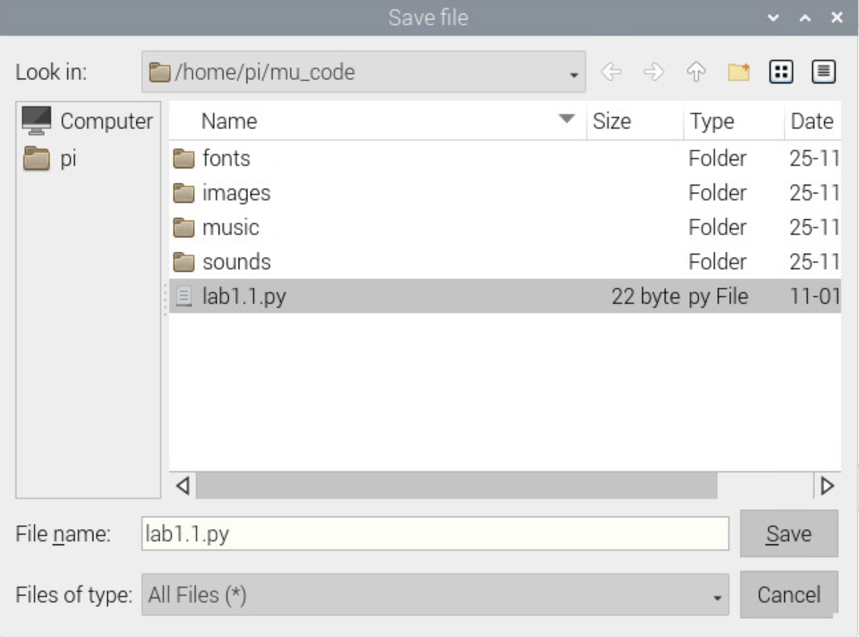

1. De code is nu opgeslagen.

Voer de Python code uit

1. In de menubalk, klik op **Run**.
2. De code wordt nu uitgevoerd; de tekst “Hallo Wereld!” verschijnt onder in beeld.

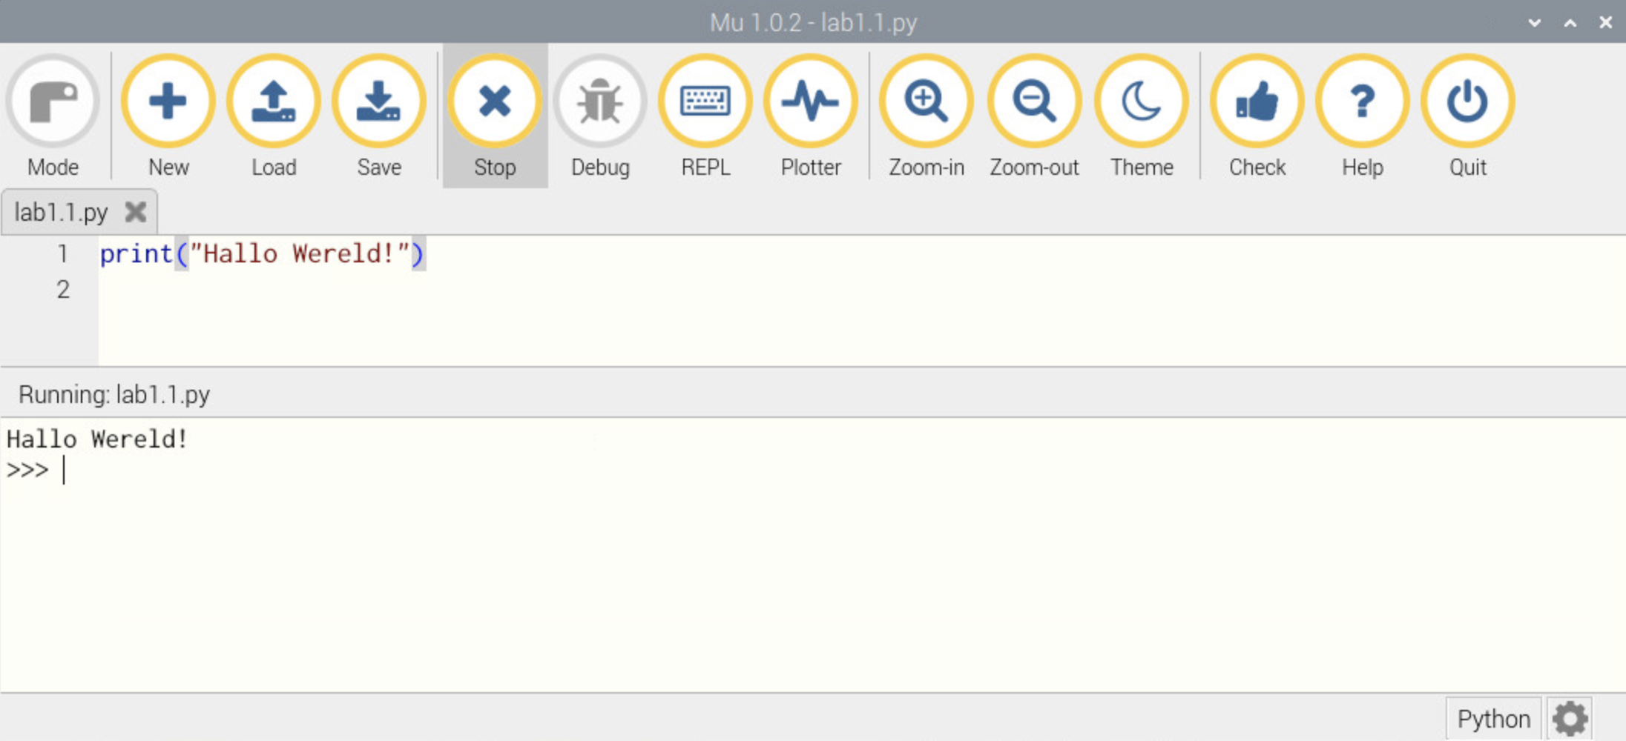

1. Klik op **Stop** in de menubalk.
2. Klik op **Quit** in de menubalk.

Lab 2.2: Een Python programma uitvoeren via de terminal

In dit lab leer je een andere manier om een Python programma uit te voeren, deze keer niet vanuit de programmeeromgeving (Mu), maar vanaf een zogenaamde opdrachtprompt.

Je gaat het programma uit lab 1.1 gebruiken om uit te voeren. Zorg er dus voor dat je dit lab hebt afgerond.

Open een terminal window (opdrachtprompt)

1. Klik op het Raspberry icoon op de menubalk.
2. Selecteer **Hulpmiddelen**.
3. Selecteer **LXTerminal**.
4. Wanneer de opdrachtprompt wordt getoond, type het volgende commando en druk op ENTER:

cd mu_code/

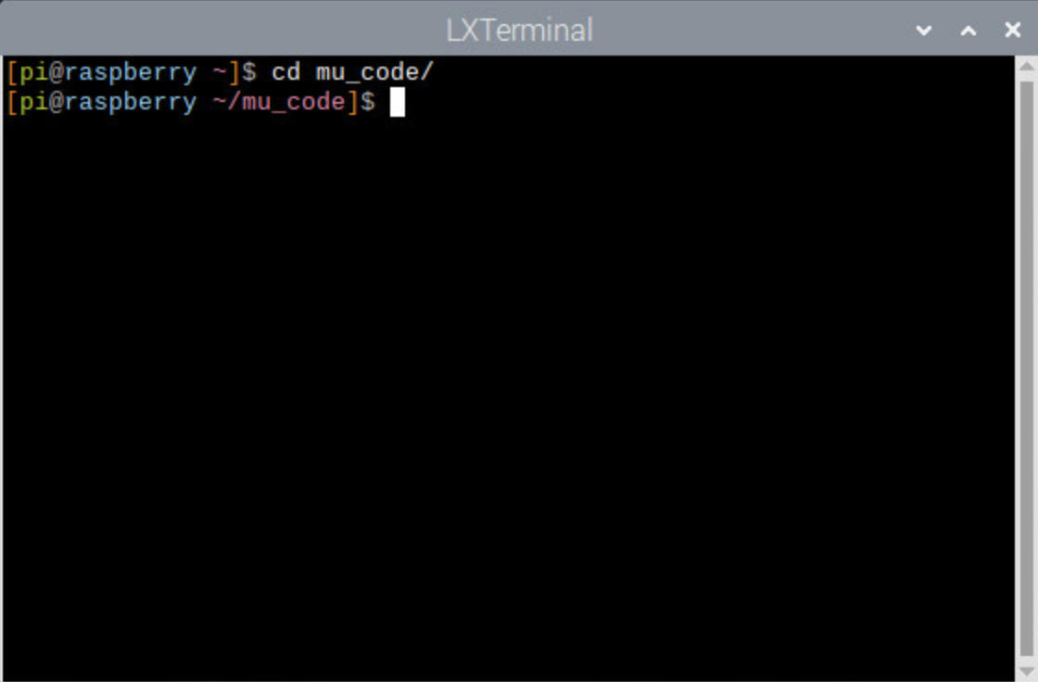

1. Je bevindt je nu in de directory **~/mu_code**, waar je in het vorige lab het Python programma hebt opgeslagen.

Voer het Python programma uit

1. Type het volgende commando in:

python lab1.1.py

1. Let op de uitvoer op het scherm; dit moet zijn **Hallo Wereld!**.

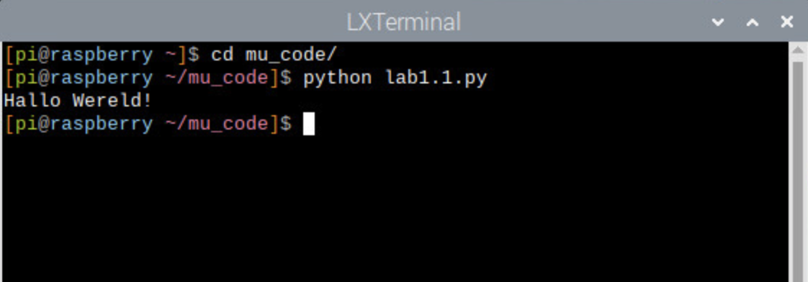

1. Type het volgende commando in:

exit

1. De opdrachtprompt wordt nu afgesloten.

Lab 2.3: De Python omgeving leren kennen

In dit lab duik je wat dieper in de installatie van Python. Je leert hoe je het versienummer van Python kunt opvragen, en hoe je kunt zien waar Python geïnstalleerd is op de Raspberry Pi.

Tenslotte leer je de interactieve Python omgeving gebruiken

Open een terminal window (opdrachtprompt)

1. Klik op het Raspberry icoon op de menubalk.
2. Selecteer **Hulpmiddelen**.
3. Selecteer **LXTerminal**.

Start de interactieve Python omgeving

1. Type het volgende commando in:

python --version

Observeer hoe het versienummer van de geïnstalleerde Python versie wordt getoond.

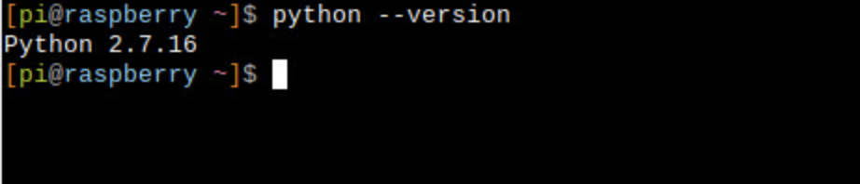

1. Type nu het volgende commando:

python

Je komt nu in een interactieve Python omgeving, waar je bepaalde commando’s kunt ingeven. Dit zijn Python commando’s, en dus niet dezelfde commando’s als in de opdrachtprompt.

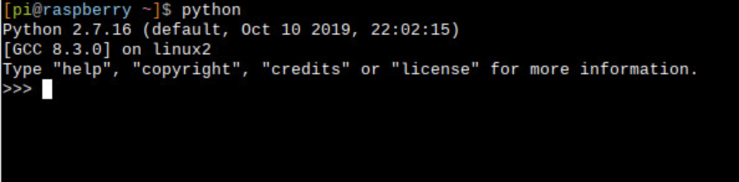

Vraag hulp bij het gebruik van de interactieve omgeving

1. Type het volgende commando:

help()

Nu verschijnt een interactieve hulpfunctie, waar commando’s kunnen worden ingevoerd om meer informatie hierover te verkrijgen.

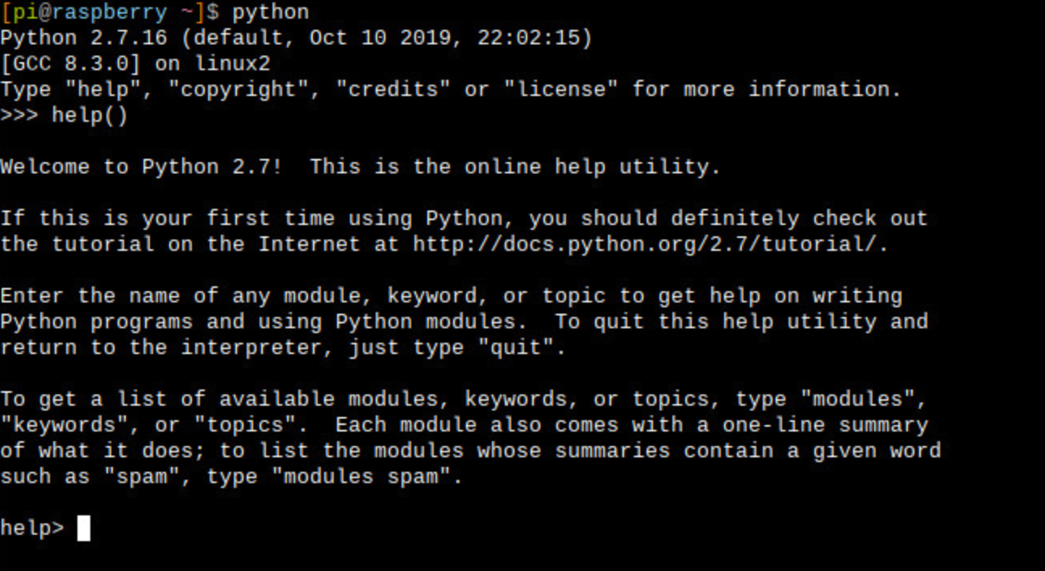

1. Type het volgende commando:

print

Let op: gebruik hier GEEN ronde haken zoals in print().

Er verschijnt uitgebreide informatie over het Python commando print.

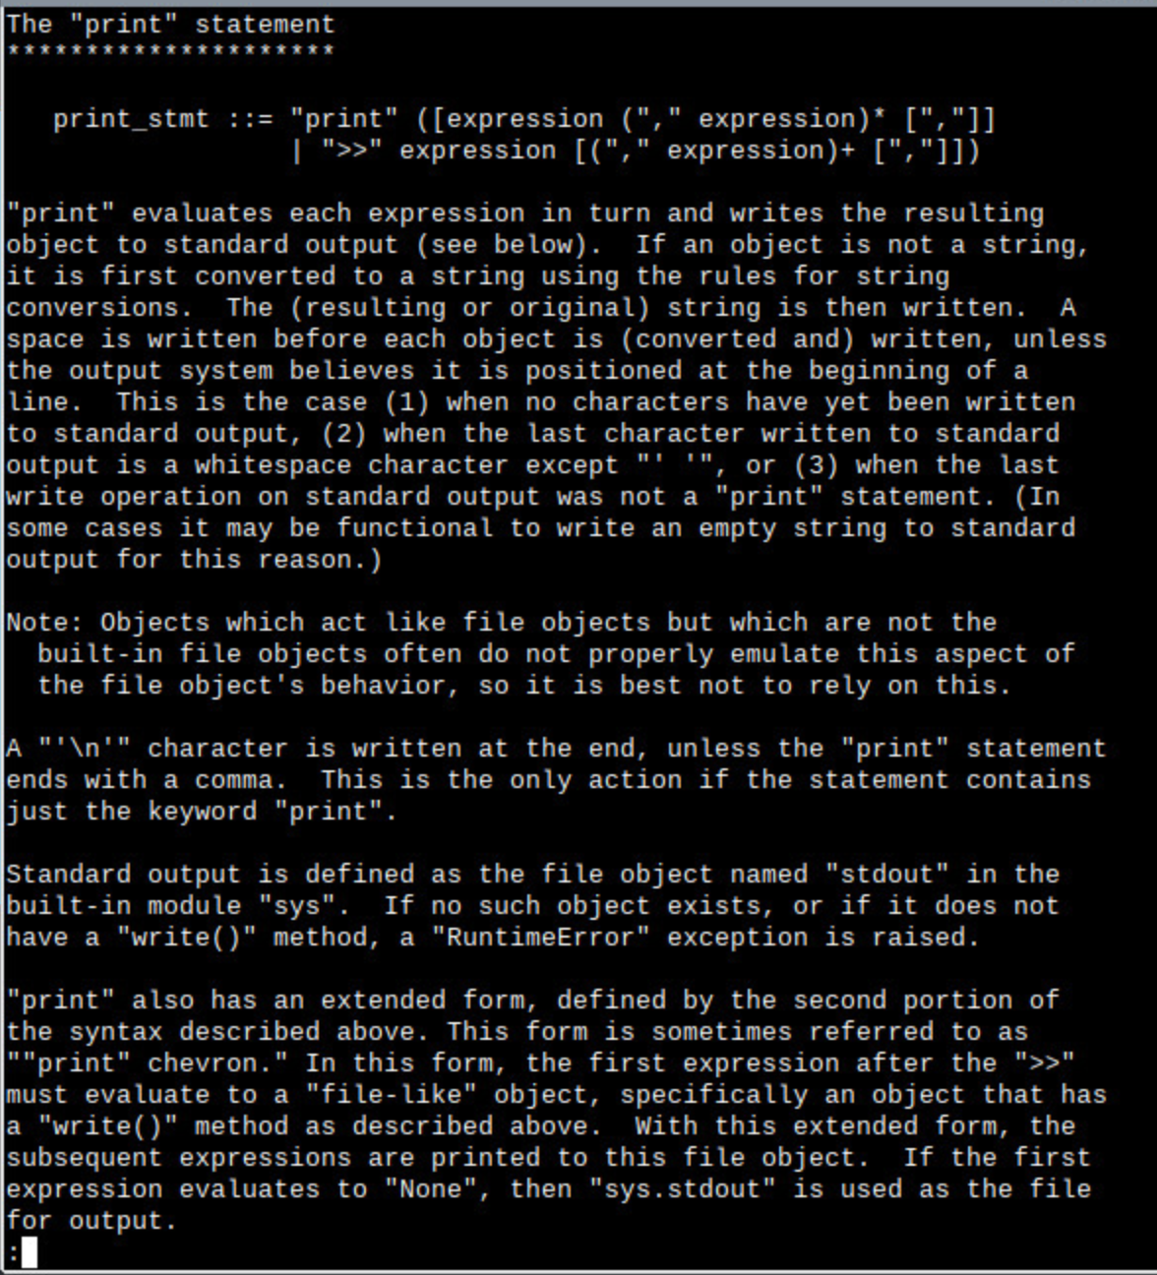

1. Voer de letter “Q” in om deze informatie af te sluiten.
2. Type het volgende commando:

quit

Hiermee verlaat je de interactieve hulpfunctie.

Vraag hulp bij een specifiek commando

1. Type het volgende commando:

help(‘print’)

Nu verschijnt wederom de help-tekst van het commando print.

1. Voer de letter “Q” in om deze informatie af te sluiten.
2. Vraag nu hulp voor een ander commando, door het volgende in te typen:

help(‘raise’)

1. Bekijk kort de informatie, en voer de letter “Q” in om af te sluiten.

Gebruik Python commando’s in de interactieve omgeving

1. Geef het volgende commando:

print(“Dit is Python!”)

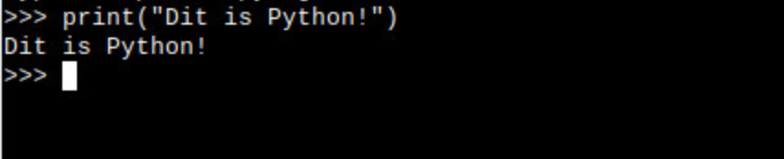

1. Voer nu de volgende commando’s in:

mijnNaam=”Pietje Puk”

print(mijnNaam)

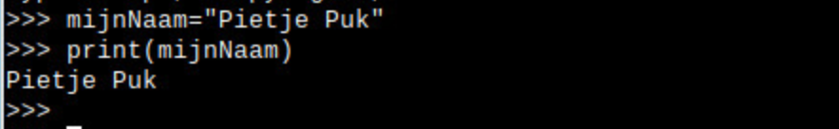

Sluit de interactieve omgeving af

1. Voer het volgende commando in:

exit()

Hiermee wordt de interactieve omgeving afgesloten

Bekijk de Python installaties

1. Voer het volgende commando in de opdrachtprompt in:

which python

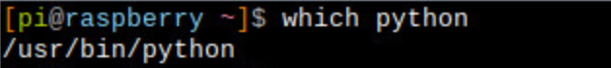

Dit geeft aan dat het commando “python” geïnstalleerd is als /usr/bin/python.

1. Type nu het commando “python”, niet gevolgd door <ENTER>, maar gevolgd door **twee maal de tab toets**.

python<tab><tab>

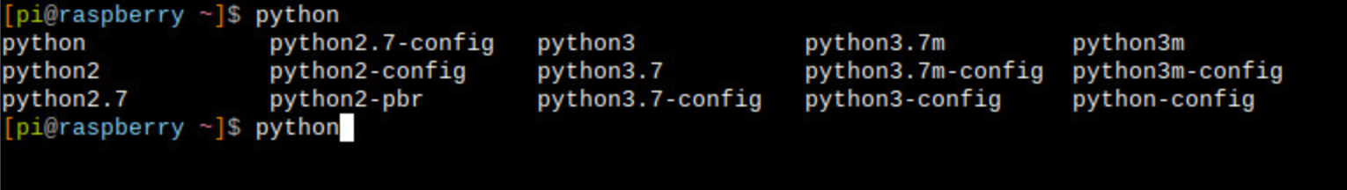

1. Voer het volgende commando in:

python2 --version

1. Geef nu het volgende commando op:

python3 --version

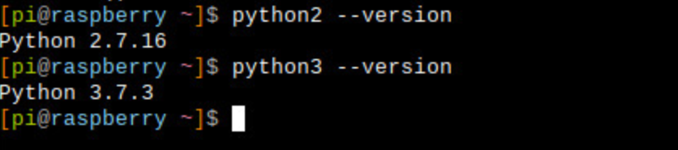

Nu is te zien dat er meerdere versies van Python (versie 2.x en 3.x) geïnstalleerd zijn op de Raspberry Pi.

1. Voer het volgende commando in:

which python

1. Geef nu het volgende commando op:

file /usr/bin/python

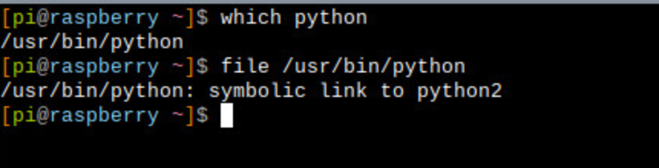

1. Let op de uitvoer van het “file” commando.

De uitvoer van het “file” commando geeft aan dat het commando python eigenlijk een snelkoppeling is naar /usr/bin/python2.

1. Sluit de opdrachtprompt af door het volgende commando in te voeren:

exit

Lab 2.4: Maak een start met het rekenprogramma

In dit lab kom je in aanraking met typische programmeer beginselen door het schrijven van een eenvoudig rekenprogramma. De volgende labs bouwen voort op het werk van dit lab. Zorg er dus voor dit lab gereed te hebben voordat je verder gaat met de volgende labs.

|  |
| --- |
| Je gaat nu werken aan een programma om uit te rekenen hoeveel, en welke munten je nodig hebt om een bepaald bedrag in Euro’s gepast te betalen in een winkel.  Voorbeeld: Je moet € 2,45 betalen voor een lekker broodje bij de Appie.  Dit bedrag (€ 2,45) kun je betalen met de volgende munten:   * 1x €2 * 2x €0,20 * 1x €0,05   In totaal heb je dus 4 munten nodig.  Jouw programma berekent het minimale aantal munten dat nodig is. Ga uit van alle bekende Euro munten: 2 Euro, 1 Euro, 50 cent, 20 cent, 10 cent, 5 cent, 2 cent en 1 cent.  De aanpak voor de berekening is als volgt: begin met de grootste munt, en kijk hoe vaak deze in het bedrag past. Ga hierna door met de volgende munten, op volgorde van grootte. |

Start de MU programmeeromgeving

1. Klik op het Raspberry icoon op de menubalk.
2. Selecteer **Programmeren**.
3. Selecteer **mu**.
4. Wacht een ogenblik tot het beginscherm van Mu verdwijnt.

Voer de eerste regels code in

1. Verwijder de eerste regel: # Write your code here :-)
2. Voer de volgende regel code in:

input("Geef bedrag op in centen (tussen 0 en 500): ")

1. Klik in de menubalk op **Save**.
2. Nu verschijnt een dialoogvenster.
3. Geef bij “**File name:**” de volgende bestandsnaam op: **gepast1.py**

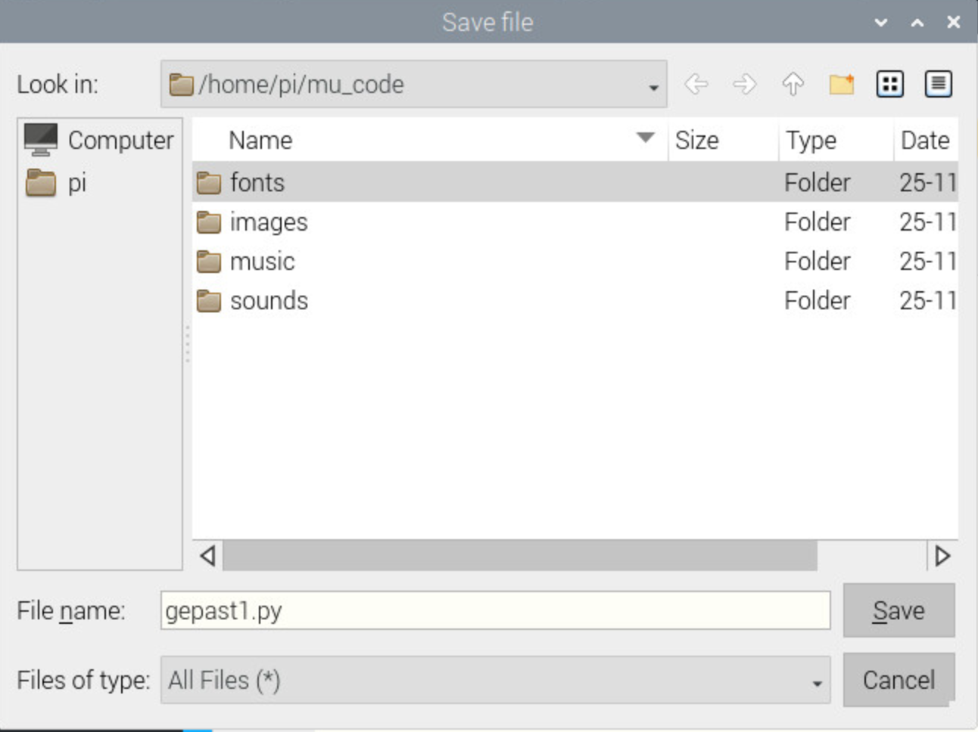

1. Klik op **Save**.

Test het programma

1. Klik in de menubalk op **Run**.

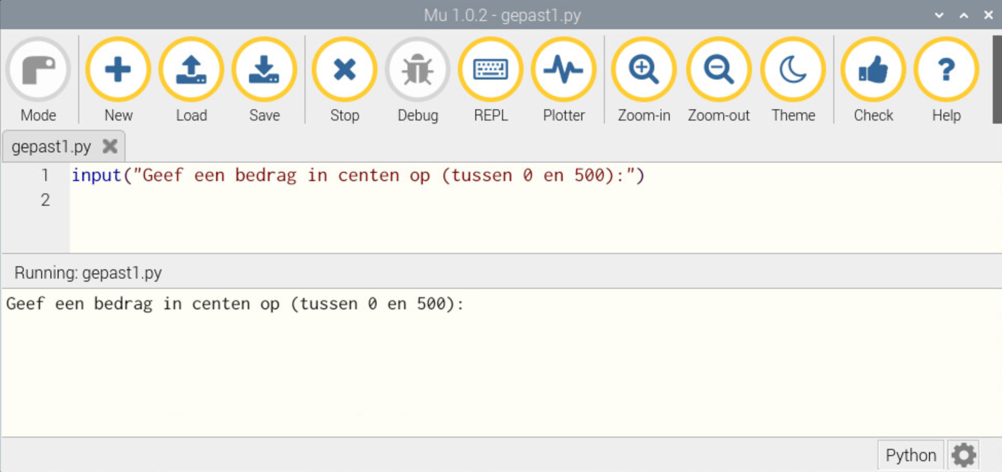

Je programma start nu en zal vragen om een bedrag in te voeren.

1. Voer een bedrag in, bijvoorbeeld **250**.
2. Klik in de menubalk op **Stop**.

Verander het data type van de invoer naar numeriek

1. Verander je eerste regel code door de invoer op te slaan in een variabele **bedrag**:

bedrag = input("Geef bedrag op in centen (tussen 0 en 500): ")

1. Zorg er nu voor dat het ingevoerde bedrag wordt opgeslagen als een getal. Verander hiervoor je eerste regel code:

bedrag = int(input("Geef bedrag op in centen (tussen 0 en 500): "))

De code die je zojuist hebt ingevoerd maakt gebruik van een data type, waarmee je in Python kunt aangeven of de waarde van een variabele moet worden gezien als tekst of als een getal. Om iets als getal te beschouwen, gebruik je het keyword **int** bij het definiëren van een variabele. Voorbeeld: leeftijd = int(46)

1. Klik op **Save**.

Maak een verzameling van mogelijk munten

1. Voeg de volgende regels code toe, onder de eerste regel code:

for munt in (200, 100, 50, 20, 10, 5, 2, 1) :

print(munt)

De code hierboven is een zogenaamde For-loop, welke door een verzameling van waardes (in dit geval getallen) loopt. Verder is er een variabele “munt” gedefinieerd. Door het aanroepen van de variabele munt, bijvoorbeeld met behulp van het commando print, krijg je toegang tot de waardes in de verzameling.

Belangrijk: let op het inspringen van de tweede regel code! Gebruik hiervoor de TAB toets.

1. Klik op **Save**.

Loop door de verzameling

1. Klik op **Run**.
2. Voer een willekeurig getal in

Let op de uitvoer: alle munten uit te verzameling (de waardes tussen ronde haken) worden getoond. Dit komt door het gebruik van de For-loop.

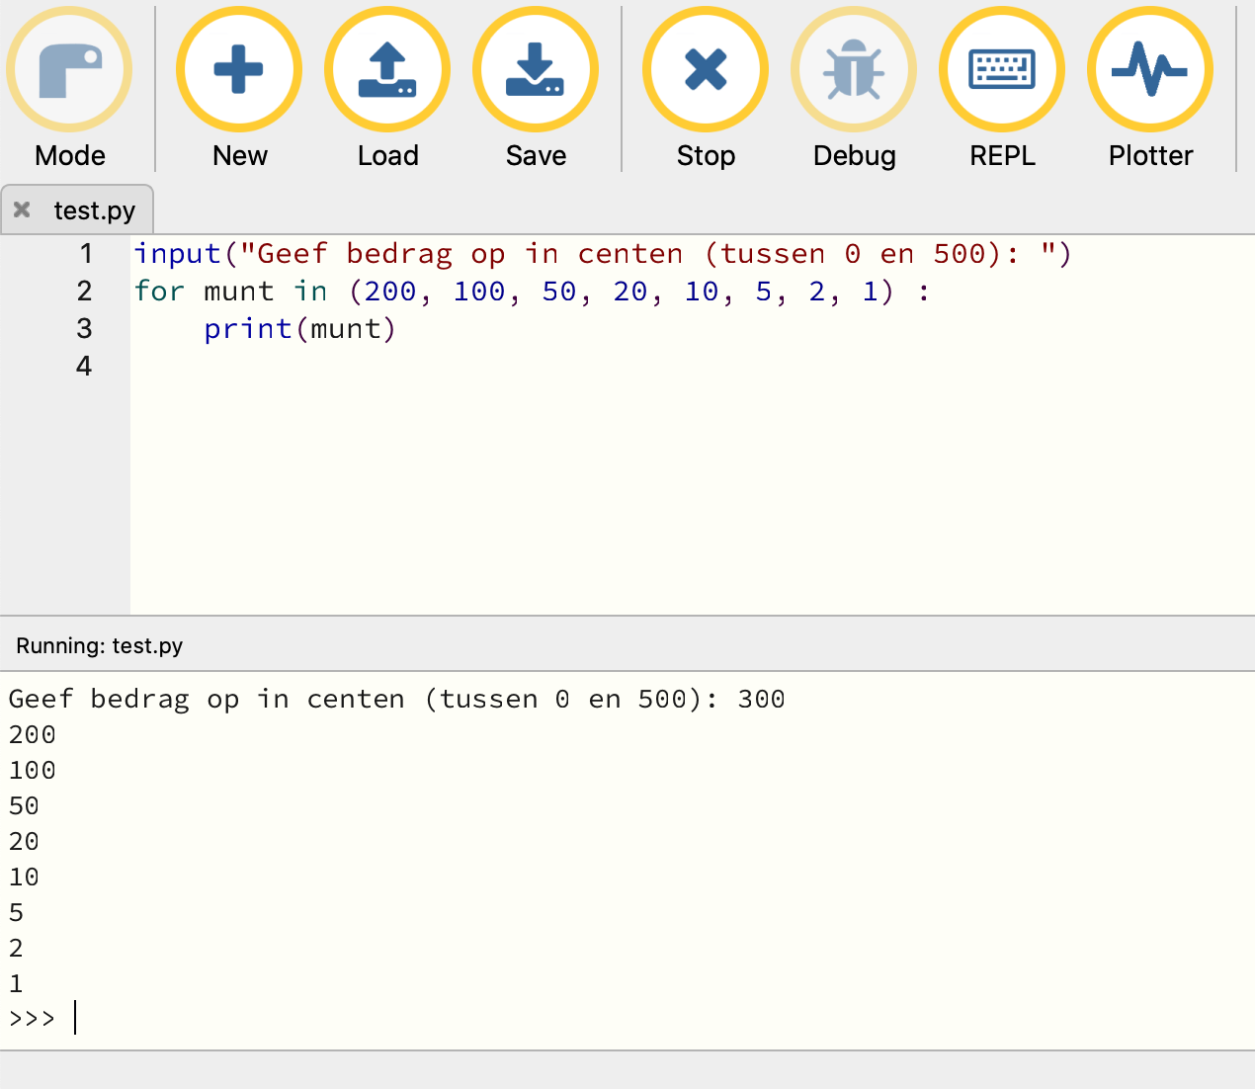

1. Klik op **Stop**.

Voeg de berekeningen toe

1. Verwijder de print regel (regel 3), en vervang deze door een nieuwe regel.
2. Declareer een variabele genaamd **aantal**, met als beginwaarde **0** :

aantal = 0

1. Voeg daaronder een zogenaamde **while loop** toe met de volgende regels code:

while (bedrag >= munt) :

aantal = aantal + 1

bedrag = bedrag - munt

Belangrijk: let op het inspringen van de tweede en derde regel code! Gebruik hiervoor de TAB toets.

1. Klik op **Save**.
2. Zorg ervoor dat je code hetzelfde is als hieronder:

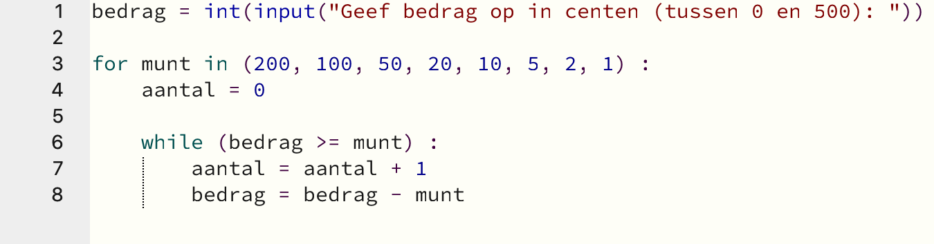

1. Indien nodig, klik op **Save**.

Voeg commentaar toe om de code te verduidelijken

1. Voeg de volgende regel commentaar toe boven de for-loop regel:

# Definieer een verzameling muntwaardes en loop hier doorheen.

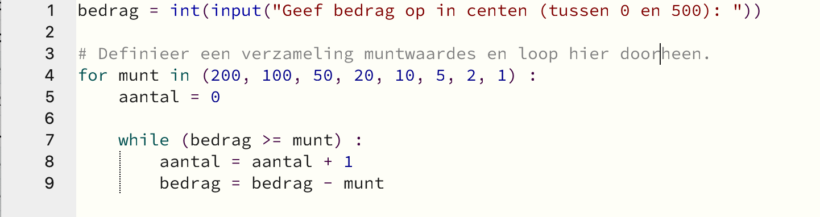

1. Voeg nu de volgende regel commentaar toe boven de regel met de while-loop:

#Doe dit zo lang bedrag groter is dan gekozen munt

Belangrijk: zorg ervoor dat de het begin van de regel is ingesprongen, net zo ver als de regel met while.

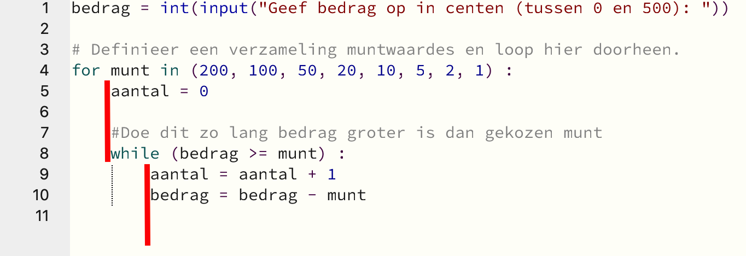

1. Voeg nu meer commentaar toe, achter de code van regels 9 en 10:

aantal = aantal + 1 #Verhoog aantal gebruikte munten van een waarde

bedrag = bedrag - munt #Verminder restbedrag met de waarde van de munt

1. Klik op **Save**.

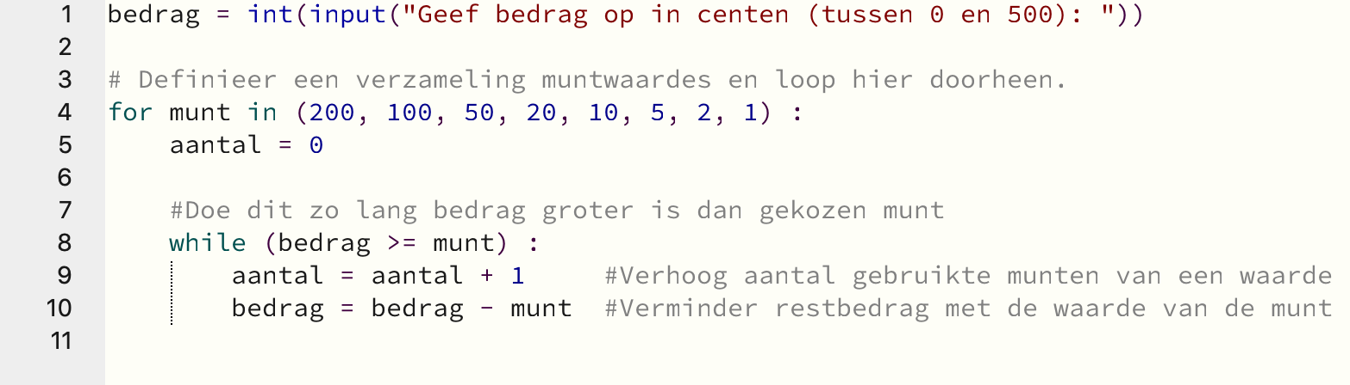

Toon de berekening

1. Voeg tenslotte de volgende regels code toe, onder de reeds aanwezig regels:

if (aantal > 0) :

print(aantal, 'x', munt)

Let op: de regel met **if** moet even ver inspringen als de regel met **while**. De regel met **print** moet verder inspringen dan de regel met **if**.

1. Klik op **Save**.
2. Vergelijk je code met het voorbeeld hieronder, en pas aan als dat nodig is.

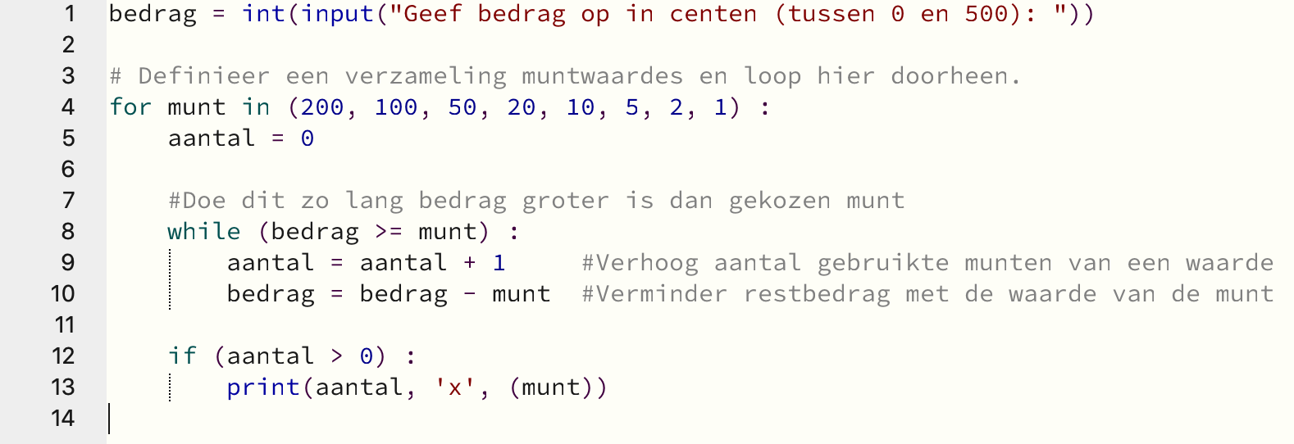

Voer het programma uit

1. Klik op **Run**.
2. Voer een waarde in tussen 0 en 500, bijvoorbeeld **245**.

Geef bedrag op in centen (tussen 0 en 500): 245

1. Let op de uitvoer, welke aangeeft welke, en hoeveel munten je nodig hebt om tot een bedrag van 245 cent (€2,45) te komen.

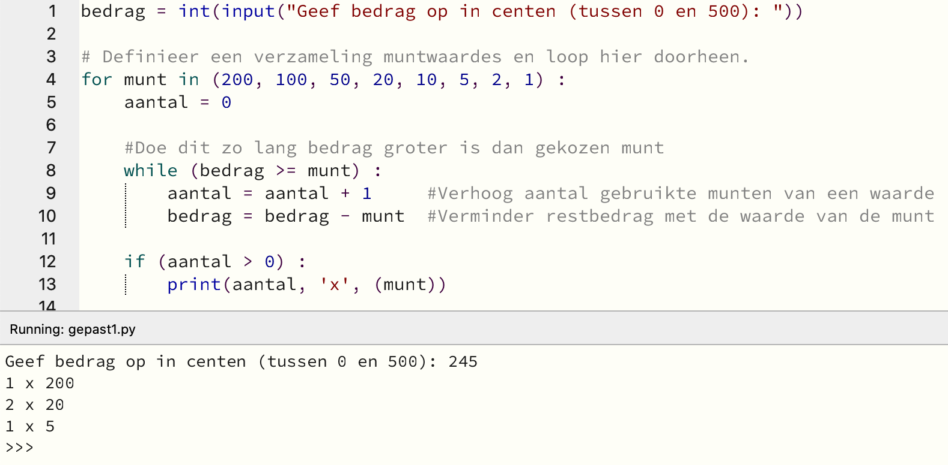

1. Klik op **Stop**.

Sluit de Mu omgeving NIET af als je direct wilt doorgaan met de volgende labs.

Lab 2.5: Verbeter het rekenprogramma

In dit lab bouw je voort op de code van lab 2.1. Zorg er dus voor dat je lab 2.1 helemaal hebt afgerond en dat je code goed is. Als je code niet werkt, open dan bestand **gepast1.py** in de map /**home/pi/Documents/Module02/oplossingen**.

Je gaat de eerste versie van je programma verbeteren door bestaande code aan te passen en nieuwe code toe te voegen.

Zorg ervoor dat je de Mu programmeeromgeving al hebt geopend.

Maak een nieuw bestand aan

1. Klik op **New**.
2. Klik op **Save**.
3. Nu verschijnt een dialoogvenster.
4. Geef bij “**File name:**” de volgende bestandsnaam op: **gepast2.py**
5. Klik op **Save**.

Kopieer de code van gepast1.py

1. Controleer of bestand **gepast1.py** (uit lab 2.1) geopend is. Zo niet, open het dan door te klikken op **Load**.
2. Ga naar bestand **gepast1.py** door op het tabblad te klikken.

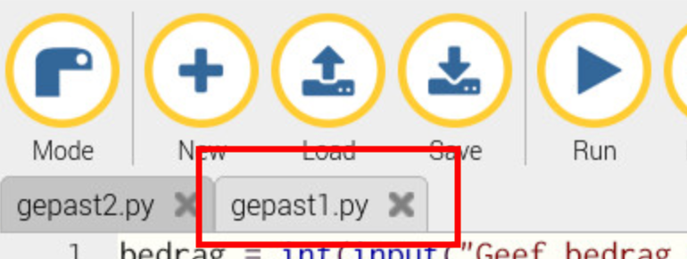

1. Beweeg je muis naar de code.
2. Geef **rechtermuisklik**, kies **Select All**.
3. Geef wederom **rechtermuisklik**, kies **Copy**.

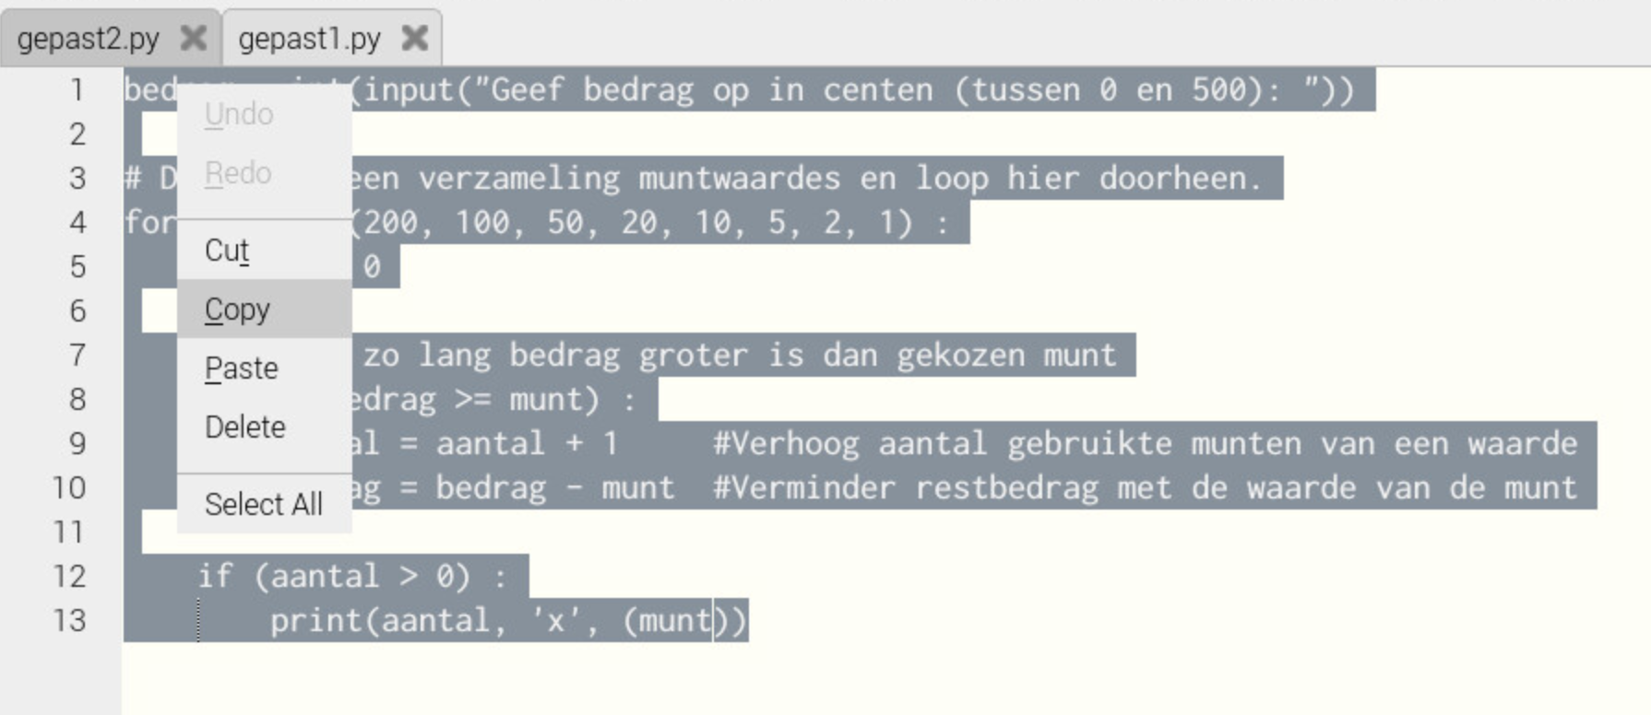

1. Ga naar het nieuwe bestand **gepast2.py** door op het tabblad te klikken.
2. Geef **rechtermuisklik**, kies **Paste**.
3. Klik **Save** in de menubalk.
4. Voeg de volgende regels code toe, direct onder regel 1:

beschikbareMunten = (200, 100, 50, 20, 10, 5, 2, 1)

print("Het bedrag van %i Eurocent kan met deze munten worden betaald:" %bedrag)

1. Verander regel 6 in:

for munt in beschikbareMunten :

1. Klik op **Save**.
2. Klik op **Run**.
3. Geef een bedrag in centen op (tussen 0 en 500), bijvoorbeeld **245**.

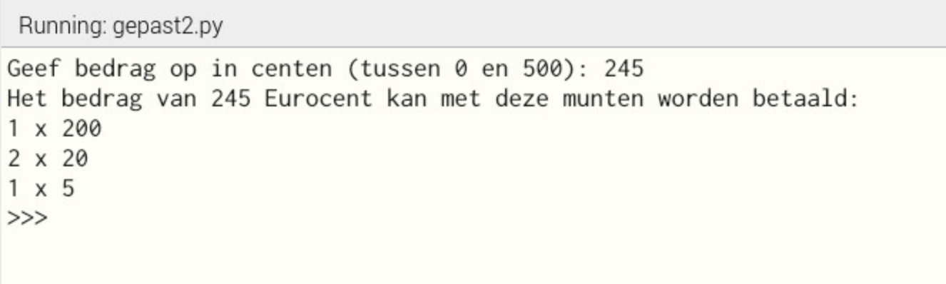

1. Klik op **Stop**.

Sluit de Mu omgeving NIET af als je direct wilt doorgaan met de volgende labs.

Lab 2.6: Breid het rekenprogramma uit

In dit lab bouw je voort op de code van lab 2.2. Zorg er dus voor dat je lab 2.2 helemaal hebt afgerond en dat je code goed is. Als je code niet werkt, open dan bestand **gepast2.py** in de map /**home/pi/Documents/Module02/oplossingen**.

Je gaat het rekenprogramma verbeteren door te werken met bedragen in Euro’s, in plaats van Euro-centen. Tenslotte ga je functionaliteiten toevoegen om te tonen hoeveel munten er in totaal nodig zijn om een bepaald bedrag gepast te betalen.

Zorg ervoor dat je de Mu programmeeromgeving al hebt geopend.

Maak een nieuw bestand aan

1. Klik op **New**.
2. Klik op **Save**.
3. Nu verschijnt een dialoogvenster.
4. Geef bij “**File name:**” de volgende bestandsnaam op: **gepast3.py**
5. Klik op **Save**.

Kopieer de code van gepast2.py

1. Controleer of bestand **gepast2.py** (uit lab 2.1) geopend is. Zo niet, open het dan door te klikken op **Load**.
2. Ga naar bestand **gepast2.py** door op het tabblad te klikken.
3. Beweeg je muis naar de code.
4. Geef **rechtermuisklik**, kies **Select All**.
5. Geef wederom **rechtermuisklik**, kies **Copy**.
6. Ga naar het nieuwe bestand **gepast3.py** door op het tabblad te klikken.
7. Geef **rechtermuisklik**, kies **Paste**.
8. Klik **Save** in de menubalk.

Gebruik andere data types om met Euro’s te kunnen werken

1. Verander de code van regel 1 in het volgende:

bedrag = float(input("Geef bedrag tussen 0.00 en 5.00 Euro: "))

1. Verander de code van regel 2 in het volgende:

beschikbareMunten = (2.00, 1.00, 0.50, 0.20, 0.10, 0.05, 0.02, 0.01)

1. Voeg direct onder regel 2 de volgende (nieuwe) coderegel toe:

totaalAantal = 0

1. Controleer of de eerste 3 regels van je code overeenkomen met het onderstaande:



1. Verander de laatste regel code (het print commando) in het volgende:

print("%i x %1.2f" % (aantal, munt))

Let er op dat het niveau van inspringen niet verandert!

1. Klik **Save** in de menubalk.
2. Nu worden bedragen weergegeven als Euro’s, en niet meer in euro-centen.

Leer code te verkorten

1. Zoek de regel code **aantal = aantal + 1** en verander dit in het volgende:

aantal += 1

Voeg nieuwe functionaliteit toe: totaal aantal munten

1. Voeg een nieuwe regel toe in de while loop (dus onder de regel die begint met **while**):

totaalAantal += 1 #Verhoog totaal aantal gebruikte munten

Let wederom op het niveau van inspringen. Deze regel moet ingesprongen zijn ten opzichte van de regel die begint met while.

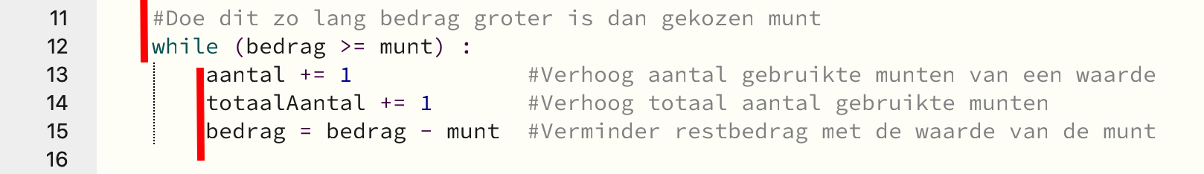

1. Voeg helemaal onderaan de volgende regels code toe:

print("------------------------------")

print("Aantal munten: %i" %totaalAantal)

1. Klik **Save** in de menubalk.

Controleer je werk

1. Vergelijk je code met het onderstaande, en pas aan indien nodig:

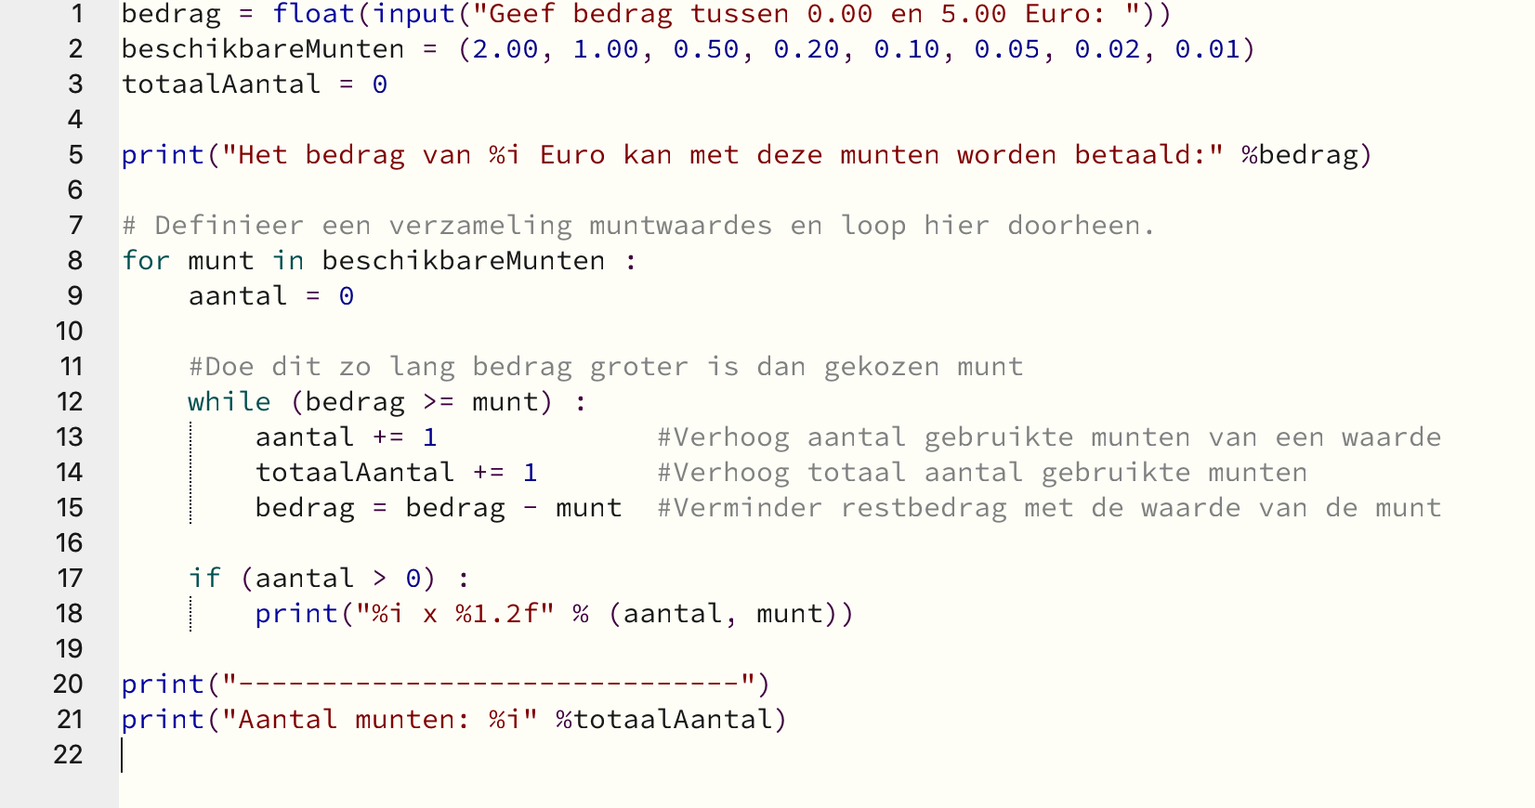

Voer het programma uit

1. Klik in de menubalk op **Run**.
2. Geef een bedrag op, bijvoorbeeld **2.45**.

Let op: gebruik een **punt** (.) en geen komma (,) als scheidingsteken.

1. Kijk naar de uitvoer van het rekenprogramma.

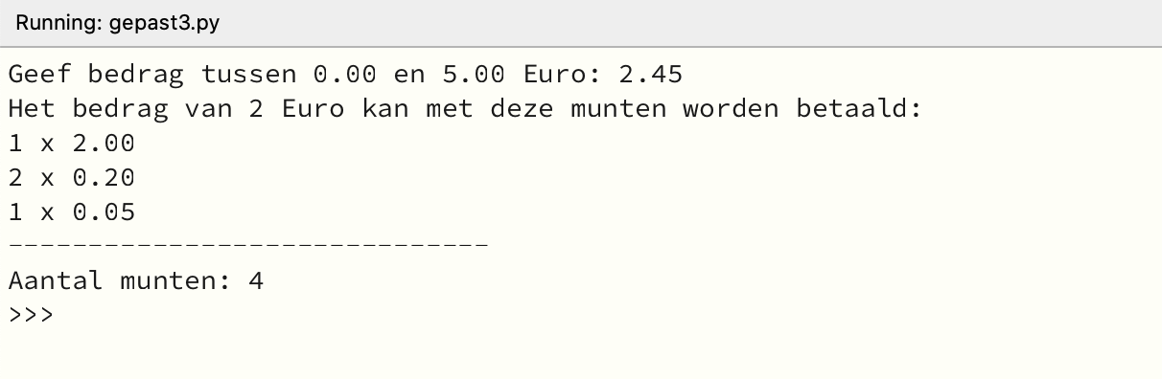

Het programma geeft aan dat het minimale aantal munten om gepast €2,45 te betalen **vier** is: 1x €2, 2x 20 cent en 1x 5 cent.

1. Klik op **Stop**.

**~~~ Einde van de opdrachten ~~~**